กิจกรรมที่ 2. กิจกรรมต่อต้านการทุจริต/ต่อต้านสินบนในหน่วยงาน งดรับ งดให้ของขวัญ (No Gift Policy)
วันจันทร์ ที่ 27 พ.ย.66 เวลา 08.30 น. พ.ต.อ.ชัยรัตน์ บัวขม ผกก.สภ.ร่อนพิบูลย์, พ.ต.ท.วินัย รัตนจิตต์ รอง ผกก.ป.สภ.ร่อนพิบูลย์, พ.ต.ท.ไพฑูรย์ อินทรพิบูลย์ รอง ผกก.สส.สภ.ร่อนพิบูลย์, พ.ต.ท.ดุษฎี อู่วงศ์ รอง ผกก.(สอบสวน) สภ.ร่อนพิบูลย์ พร้อมด้วยข้าราชการตำรวจในสังกัดทุกนาย ร่วมกันจัดกิจกรรมประกาศเจตนารมย์ไม่รับของขวัญ ของกำนัล หรือประโยชน์อื่นใด (No Gift Policy) จากการปฏิบัติหน้าที่ บริเวณด้านหน้าอาคารที่ทำการ สภ.ร่อนพิบูลย์
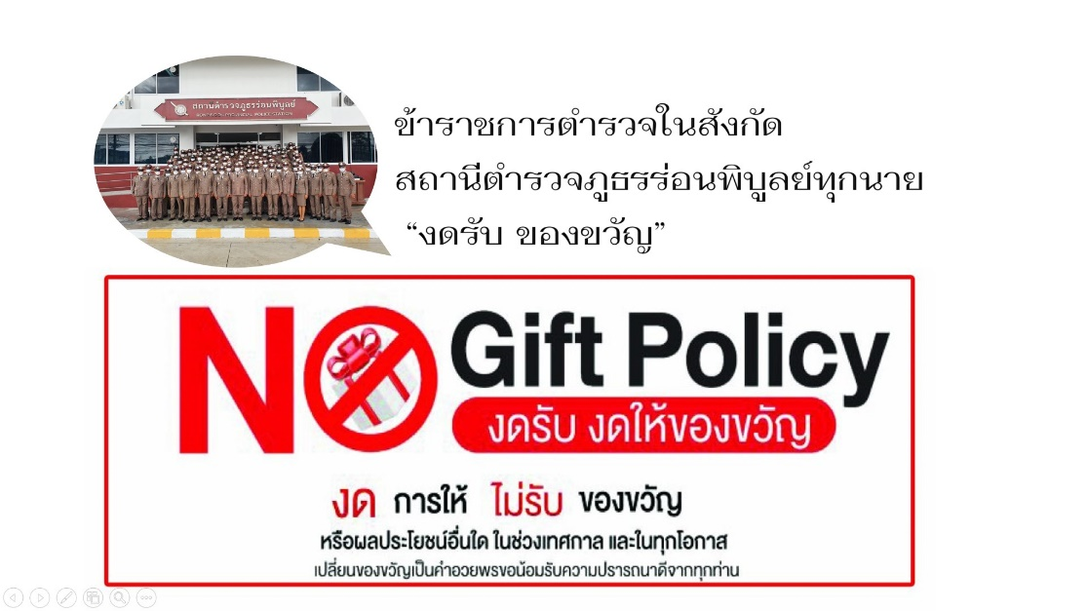

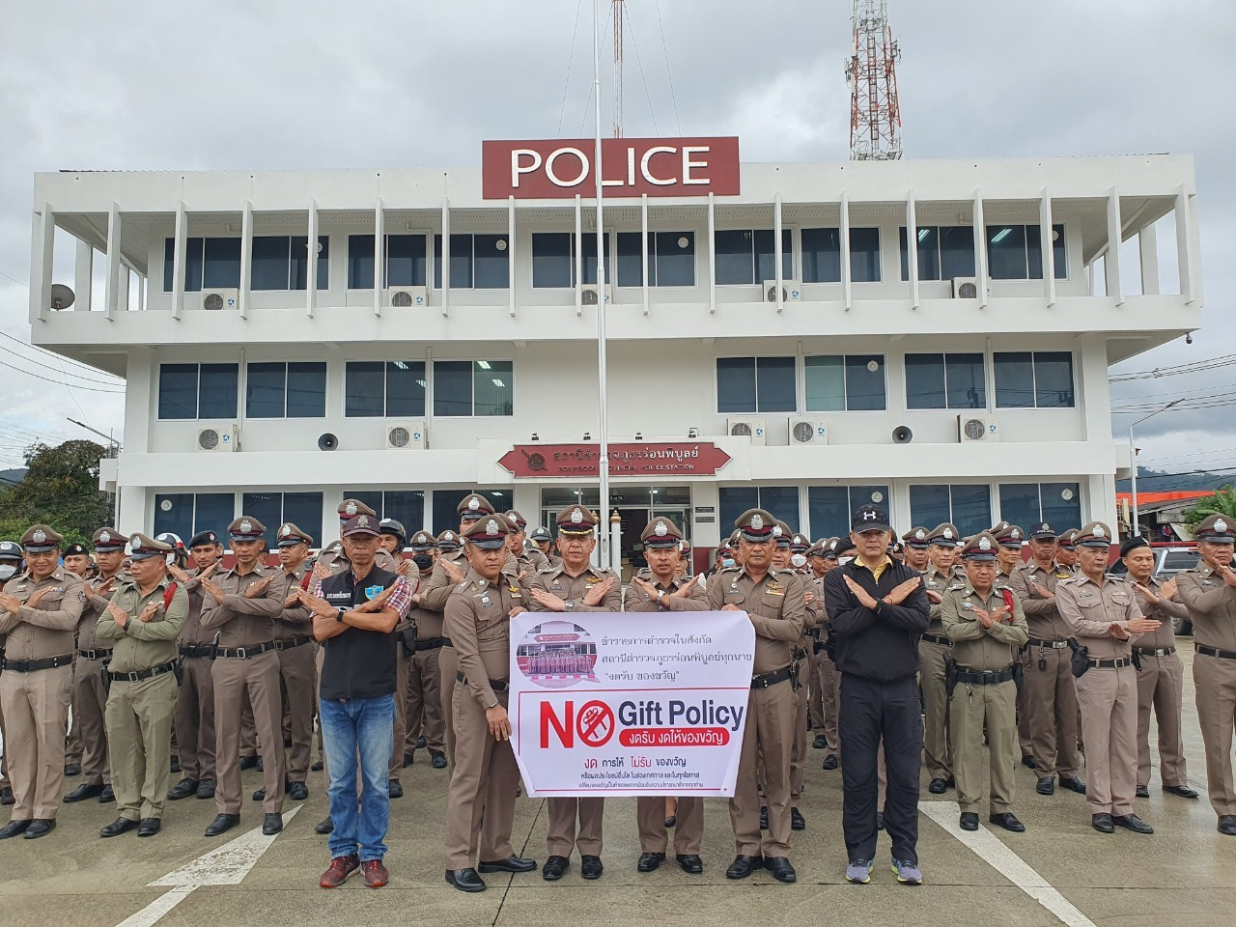

สภ.ร่อนพิบูลย์ ประกาศเจตนารม ต่อต้านการรับ “สินบน” บนเว็บไซต์ของสภ.ร่อนพิบูลย์

